

L i c h t e n f e l s e r P o s t s c h e i n e

Bayerische Postverwaltung

- Aufgabeschein -

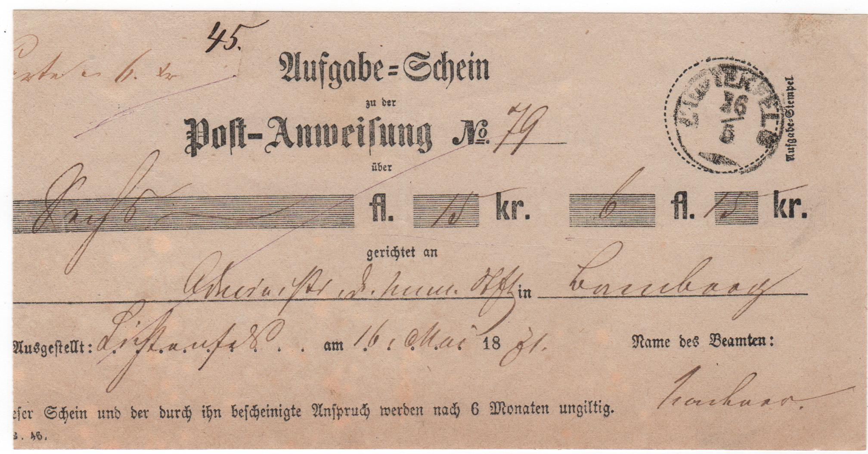

Aufgabe = Schein zu der Post – Anweisung No. 79 vom 16.05.1871

über 6 Gulden und 15 Kreuzer nach Bamberg

Nummer 2 (nach Joel)

der Schein hat die Kennnummer B 46 (links unten)

Rückseite unbedruckt

vorschriftsmäßig wurde der Ortsstempel, der Einkreis – Zierstempel, von Lichtenfels rechts oben auf dem Schein abgeschlagen

leider wurde der Schein links beschnitten

Nummer 501 (BSVL)

